**МИНИСТЕРСТВО ОБРАЗОВАНИЯ И НАУКИ РФ**

**Федеральное государственное бюджетное образовательное**

**учреждение высшего образования**

**«Пензенский государственный университет»**

(**ФГБОУ ВО «Пензенский государственный университет») ______________________________________________________________________**

**Кафедра «Математическое обеспечение и применение ЭВМ»**

**Отчёт по лабораторной работе № 3**

**по дисциплине**

**«Теория систем и системный анализ»**

Авторы работы Угроватов Д, Лялин Н.

Группа 16ВП1

Принял Попова Н. А.

г.Пенза, 2019 г.

**ЛАБОРАТОРНАЯ РАБОТА №3**

**«АНАЛИЗ ПРИЧИН ВОЗНИКНОВЕНИЯ ПРОБЛЕМ»**

**Цель работы:** получить практические навыки в анализе причин возникновения проблем, а также в оформлении результатов с помощью MS Visio и MS Excel.

**Выполнение работы**:

1. **Построение диаграммы рыбий скелет**

Выделим две проблемы: Низкая эффективность продвижения туризма и низкий уровень туризма. На рисунках 1 и 2 соответственно представлены диаграммы «Рыбий скелет» по данным проблемам.

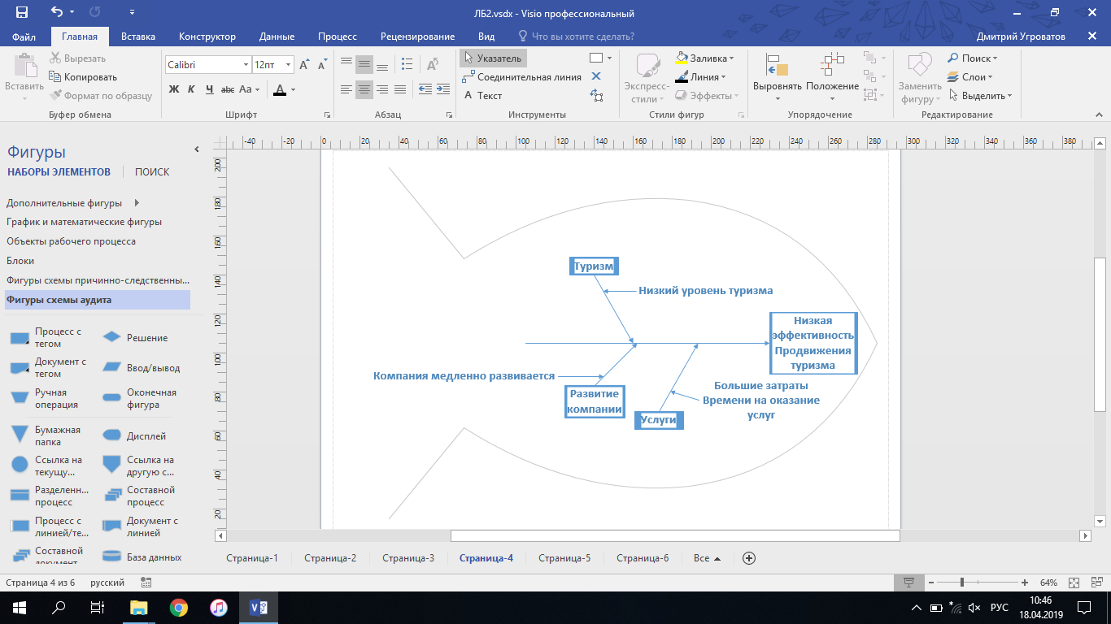

Рисунок 1 – диаграмма «Рыбий скелет»

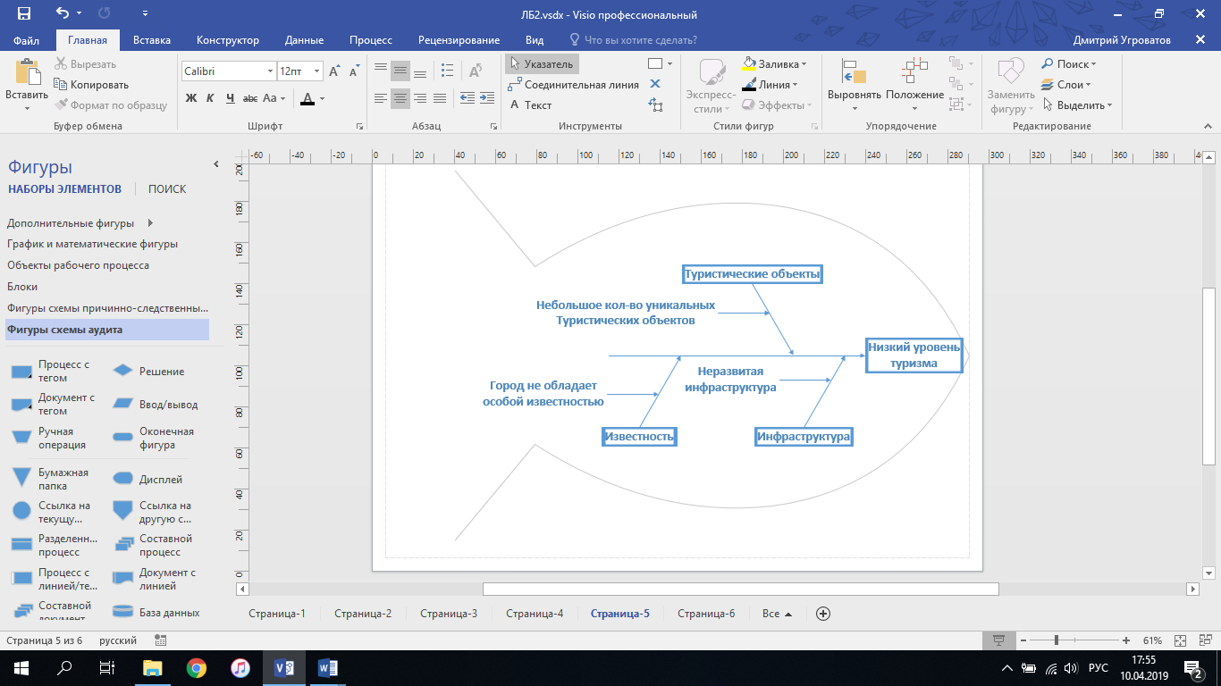

Рисунок 2 – диаграмма «Рыбий скелет»

1. **Построение дерева причин**

Выделим для основной проблемы «подпроблемы», являющиеся причинами ее появления. Для каждой из них также сформулируем «подпроблемы» и так до тех пор, пока не будут достигнуты коренные причины. На рисунке 3 представлено дерево причин.

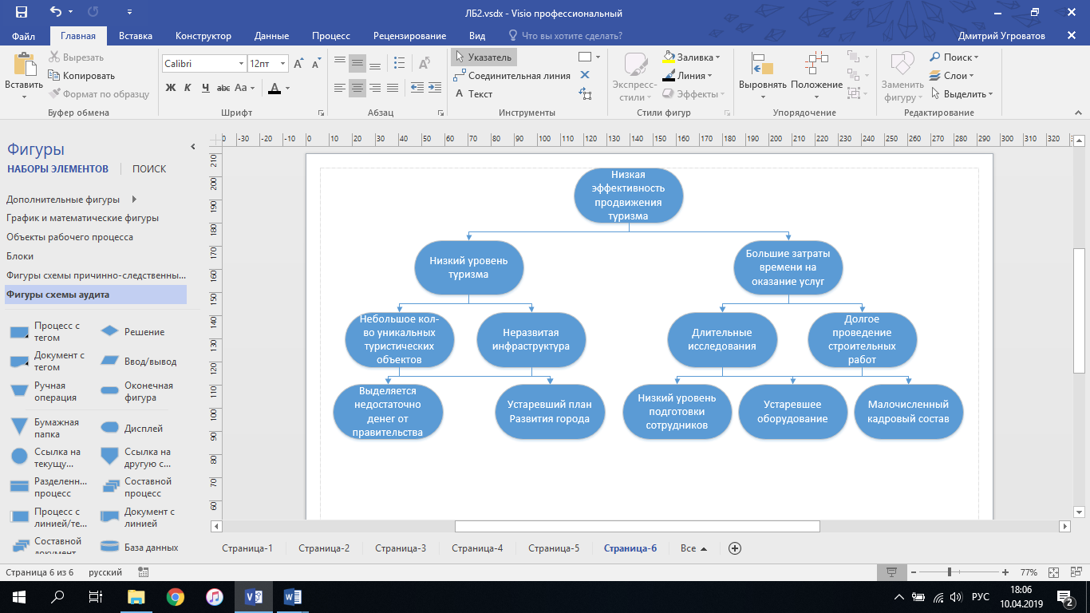

Рисунок 3 - дерево причин

1. **Оценка важности коренных причин**

Причины представлены в порядке: «от наиболее важной, до наименее важной».

|  |  |
| --- | --- |
| **Причина** | **Анализ** |
| Устаревший план развития города | Развитие города проходит по устаревшему плану. Из-за чего замедлен темп его развития. |
| Выделяется недостаточно денег от правительства | Для строительства новых туристических объектов и реконструкции старых нужно больше денег. |
| Низкий уровень подготовки сотрудников | Многие сотрудники не проходят курсы повышения квалификации, из-за чего их скорость работы очень низкая. |
| Устаревшее оборудование | Нынешнее оборудование не позволяет оперативно справляться с работой. |
| Малочисленный кадровый состав | Малочисленный кадровый состав не успевает быстро выполнять свою работу, так как на одного человека накладывается сразу несколько обязанностей. |

**Вывод**

В ходе данной лабораторной работы были получены практические навыки в анализе причин возникновения проблем, а также в оформлении результатов с помощью MS Visio и MS Excel.